3Министерство цифрового развития, связи и массовых коммуникаций Российской Федерации
Федеральное государственное бюджетное образовательное учреждение высшего образования
«Санкт-петербургский государственный университет телекоммуникаций им. проф. М. А. Бонч-Бруевича»
Факультет иТПИ
кафедра пиИвт
(СПбГУТ)
ОтчЁт
ЛАБОРАТОРНАЯ РАБОТА №1
Построение семейного дерева с использованием языка Prolog.

Руководитель,
старший преподаватель Ерофеев С. А.
подпись, дата

Исполнитель,
группа ИКПИ-32 Филимонов Д.Е.
подпись, дата

ПОСТАНОВКА ЗАДАЧИ

Общая формулировка:
Целью работы является разработка программы на языке Prolog, которая будет хранить и обрабатывать информацию о членах семьи (10–15 человек).
Программа должна позволять пользователю определять различные родственные связи между людьми, а также получать сведения о родственниках по запросу.

Задачи:
- Создать и описать базу знаний о членах семьи.
- Реализовать систему правил для определения сложных родственных отношений.
- Обеспечить возможность выполнения запросов к системе.

В программе реализована база знаний о родственных связях, включающая факты о родителях (parent), поле (male, female). На основе этих фактов с помощью правил логического вывода определены такие отношения, как дедушки и бабушки (grandfather, grandmother), дяди и тёти (uncle, aunt), а также двоюродные (cousin) родственники, что позволяет выполнять широкий спектр запросов для установления семейных связей между людьми.

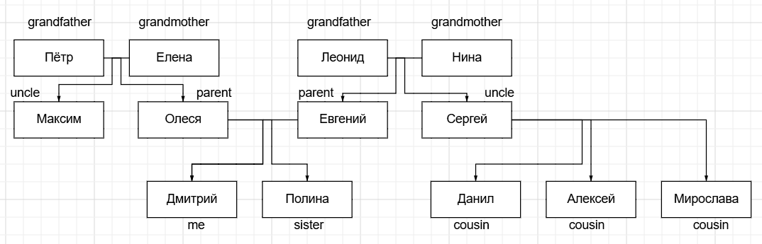 Рис. 1. Семейное древо

Описание структуры семейного дерева
Таблица 1. Список членов семьи.
Имя | Роль в семье | Кем приходится Дмитрию
Дмитрий | Я | —
Олеся | Мама | Мама
Евгений | Папа | Папа
Максим | Сын Петра и Елены | Дядя
Сергей | Сын Леонида и Нины | Дядя
Полина | Дочь Олеси и Евгения | Сестра
Данил | Сын Сергея | Двоюродный брат
Алексей | Сын Сергея | Двоюродный брат
Мирослава | Дочь Сергея | Двоюродная сестра
Пётр | Папа Олеси и Максима | Дедушка
Елена | Мама Олеси и Максима | Бабушка
Леонид | Папа Евгения и Сергея | Дедушка
Нина | Мама Евгения и Сергея | Бабушка

Таблица 2. Перечень предикатов.
Предикат | Аргументы (типы) | Назначение
parent | (person, person) | Определяет, что первый аргумент является родителем второго.
cousin | (person, person) | Определяет, что первый аргумент является двоюродным братом/сестрой второго.
grandfather | (person, person) | Определяет, что первый аргумент является дедушкой второго.
grandmother | (person, person) | Определяет, что первый аргумент является бабушкой второго.
uncle | (person, person) | Определяет, что первый аргумент является дядей второго.
sibling | (person, person) | Определяет, что два человека — родные братья или сёстры (есть общий родитель).
Male | (person) | Указывает, что человек мужского пола.
Female | (person) | Указывает, что человек женского пола.

Примеры работы программы:
parent:
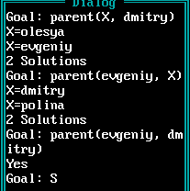
sibling:
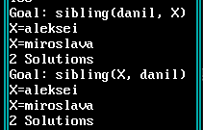

grandfather:
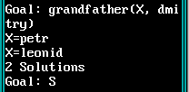
grandmother:
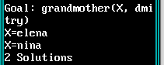
uncle:
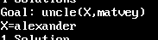
cousin:
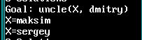
female:
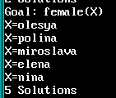
male:


ВЫВОД

В ходе лабораторной работы была успешно разработана программа на языке Prolog в среде Turbo Prolog 2.0, реализующая базу знаний о родственных связях для семейного древа. Созданы факты, описывающие основные отношения, и на их основе построена система правил для определения сложных родственных связей, таких как дедушка/бабушка, дядя/тётя, двоюродные родственники. Программа прошла практическую проверку в среде Turbo Prolog, все запросы на установление родства выполняются корректно, что подтверждает достижение цели работы по освоению принципов логического вывода и построению сложных отношений на основе простых фактов.

Код программы:
DOMAINS
person = symbol

PREDICATES
parent(person, person).
cousin(person, person).
grandfather(person, person).
grandmother(person, person).
uncle(person, person).
sibling(person, person).
male(person).
female(person).
shurin(person,person).
jenat(person,person).

CLAUSES
parent(petr, maksim).
parent(elena, maksim).
parent(petr, olesya).
parent(elena, olesya).

parent(leonid, evgeniy).
parent(nina, evgeniy).
parent(leonid, sergey).
parent(nina, sergey).

parent(olesya, dmitry).
parent(evgeniy, dmitry).
parent(olesya, polina).
parent(evgeniy, polina).

parent(sergey, danil).
parent(sergey, aleksei).
parent(sergey, miroslava).

male(dmitry).
male(evgeniy).
male(maksim).
male(sergey).
male(danil).
male(aleksei).
male(petr).
male(leonid).
female(olesya).
female(polina).
female(miroslava).
female(elena).
female(nina).

sibling(X,Y) :-
parent(P, X),
parent(P, Y),
X <> Y.

grandfather(G, X) :-
parent(G, P),
parent(P, X),
male(G).

grandmother(G, X) :-
parent(G, P),
parent(P, X),
female(G).

uncle(maksim, dmitry).
uncle(sergey, dmitry).

uncle(X, Y) :-
parent(P, Y),
cousin(P, X),
male(X).

cousin(danil, dmitry).
cousin(aleksei, dmitry).
cousin(miroslava, dmitry).

jenat(evgeniy, olesya).
jenat(petr, elena).
jenat(leonid, nina).

shurin(X, Y) :-
sibling(X, H),
jenat(Y, H),
male(X), !.

